DIÓXIDO DE NITRÓGENO FACTORES AMBIENTALES

General
El dióxido de nitrógeno (NO₂) es un fuerte agente oxidante que reacciona con el aire. Cuando esto ocurre, se convierte en un fuerte corrosivo llamado ácido nítrico. El dióxido de nitrógeno también desempeña un papel importante en las reacciones que tienen lugar en la atmósfera. Una de estas reacciones produce ozono a nivel del suelo (O₃). El ozono es un gas compuesto por tres átomos de oxígeno. Puede ser de origen humano o natural y suele encontrarse en la atmósfera superior de la Tierra.
Hay tres óxidos de nitrógeno (NO_{x}) que suelen encontrarse en la atmósfera.
- Óxido nitroso (N₂O). Se trata de un gas estable que tiene algunas de las mismas características que los medicamentos que ayudan a aliviar el dolor. Por lo general, la cantidad de óxido nitroso está muy por debajo de lo que se necesitaría para tener un efecto sobre los organismos vivos.
- Óxido nítrico (NO). Se trata de un gas incoloro con una concentración ambiental típica inferior a 0.5 partes por millón (ppm). Esto significa que no hay suficiente cantidad natural para tener un efecto significativo en los organismos vivos. El óxido nítrico (NO) es necesario para formar dióxido de nitrógeno.
- Dióxido de nitrógeno (NO₂). Se trata de un gas de color marrón rojizo, altamente reactivo, presente en todo el aire urbano y uno de los principales ingredientes necesarios para crear ozono.

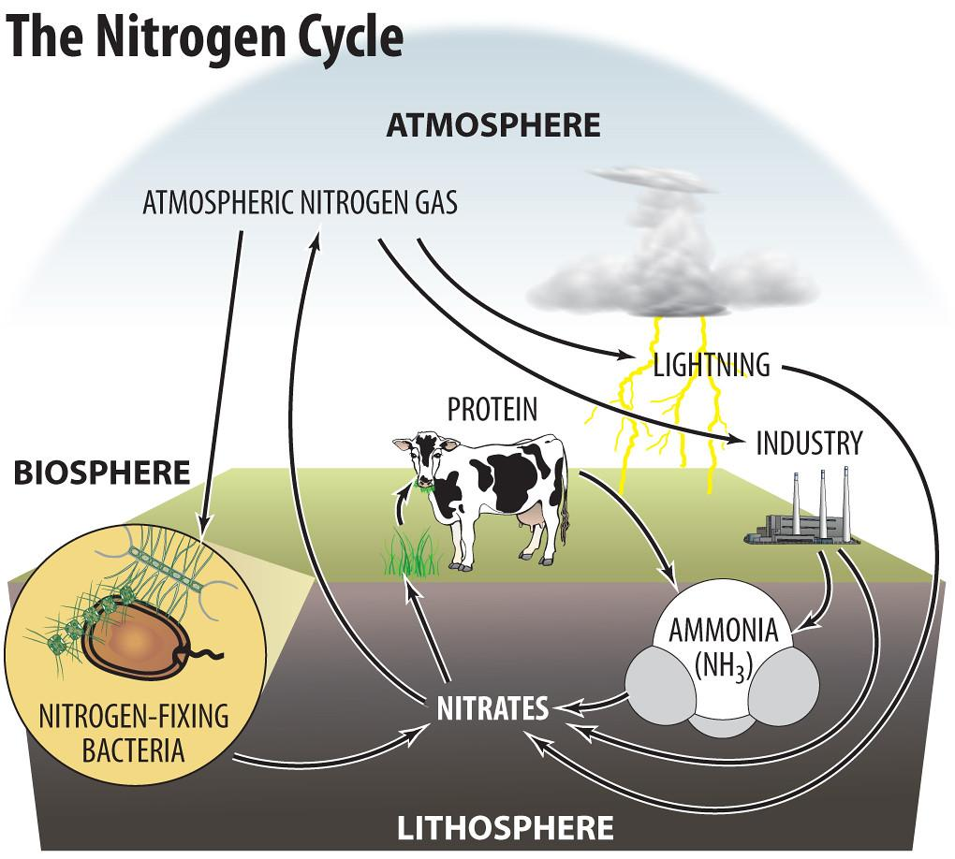
Timmeko. (2011, 2 de septiembre). El ciclo del nitrógeno. [Imagen]. Flickr.
https://flickr.com/photos/timmeko/6106058553/in/photostream/Flickr
Hay muchas fuentes naturales y artificiales de dióxido de nitrógeno. Algunas fuentes naturales de dióxido de nitrógeno son los procesos que tienen lugar en el suelo para que los organismos vivos sobrevivan y la oxidación atmosférica del amoníaco.

Las fuentes artificiales de dióxido de nitrógeno son más importantes porque pueden provocar la contaminación del aire por ozono en las zonas pobladas y constituyen la mayor parte de las emisiones de dióxido de nitrógeno. El dióxido de nitrógeno de origen humano puede producirse como resultado de las emisiones de los sistemas de combustión de combustibles a alta temperatura, como los que se encuentran en los vehículos y en las calderas industriales y de servicios públicos.
Estos gases suelen presentarse en forma de óxido nítrico, que luego se oxida, o se combina químicamente con el oxígeno, en la atmósfera para crear dióxido de nitrógeno. El tiempo que tarda en transformarse en dióxido de nitrógeno depende de la cantidad de óxido nítrico y de ozono. Si el ozono está presente, el cambio es muy rápido. Las emisiones a nivel del suelo constituyen la mayor parte de los óxidos de nitrógeno (NOx) implicados en esta formación de ozono.
Efectos
El dióxido de nitrógeno es un irritante pulmonar que afecta sobre todo al sistema respiratorio superior. En niveles normales, no se ha demostrado que el dióxido de nitrógeno esté relacionado con las enfermedades pulmonares, pero incluso en pequeñas cantidades, las personas sanas pueden enfermar. Las personas que ya padecen enfermedades respiratorias, como el asma, son más propensas a enfermar si se exponen a altos niveles de dióxido de nitrógeno. Puede disminuir la capacidad del cuerpo para respirar y combatir las infecciones relacionadas con los pulmones. Entre ellas se encuentran las siguientes:
- Bronquitis, que es una acumulación de mucosidad en las vías respiratorias de los pulmones;
- Neumonía, que es una infección de los sacos aéreos de uno o ambos pulmones;
- Edema, que es la acumulación de líquido y la hinchazón de los pulmones.

El óxido de nitrógeno (NOx) en el aire contribuye en gran medida a algunos efectos medioambientales como los que se enumeran a continuación:
- Contamina las precipitaciones;
- Reduce el oxígeno en el agua (peligroso para los peces y otros animales);
- Aumenta la corrosión en los metales;
- Desaparece la tela;
- Daña la vegetación;
- Limita la visibilidad.

Normas
Existen dos principales Normas Nacionales de Calidad del Aire Ambiente (NAAQS) para el dióxido de nitrógeno:
- La norma de dióxido de nitrógeno de 1 hora de 100 partes por billón (ppb), determinada por la media de tres años del percentil 98 de la distribución anual de las concentraciones medias máximas diarias de 1 hora.
- La media aritmética anual de 0.053 ppm de dióxido de nitrógeno.

Departamento de Calidad Ambiental de Oklahoma. (2020, abril). Dióxido de nitrógeno. [Hoja informativa] https://www.deq.ok.gov/wp-content/uploads/deqmainresources/NitrogenDioxide_05-2021.pdf

